9微积分基础2020
交卷时间：2021-01-31 14:09:20
一、单选题
1.
(2分)
在求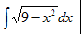时，为使被积函数有理化，可作变换( ).
- A.
- B.
- C. ；
- D. 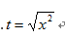
得分：2
知识点：微积分基础
展开解析
答案A
解析
2.
(2分)当x→0时，2sinx是x 的( )无穷小量
- A. 低阶
- B. 高阶
- C. 等价
- D. 同阶但不等价．
得分：2
知识点：微积分基础
展开解析
答案D
解析
3.
(2分)
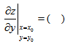 的某邻域内有定义
- A. 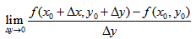
- B. 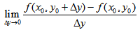
- C. 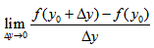
- D. 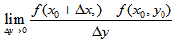
得分：0
知识点：微积分基础
收起解析
答案B
解析
4.

(2分)
- A. 1 补充定义的数量是
- B. 2
- C.
- D.
得分：0
知识点：微积分基础
收起解析
答案D
解析
6.
(2分)
- A. 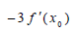 设函数 处可导 等于
- B. 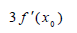
- C.
- D.
得分：2
知识点：微积分基础
展开解析
答案B
解析
7.
(2分)设A，B为n阶对称矩阵，则（ ）
- A. AB为对称阵
- B. BA为对称阵
- C. A+B为对称阵
- D.
得分：0
知识点：微积分基础
收起解析
答案C
解析
8.
(2分)
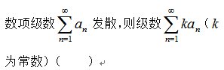
- A. 发散
- B. 可能收敛也可能发散
- C. 收敛
- D. 无界
得分：2
知识点：微积分基础
展开解析
答案B
解析
9.
(2分)
x+1的拐点是
- A.
- B.
- C.
- D.
得分：2
知识点：微积分基础
展开解析
答案A
解析
10.
(2分)
3x+1 的拐点是
- A.
- B.
- C.
- D.
得分：2
知识点：微积分基础
展开解析
答案A
解析
11.
(2分)
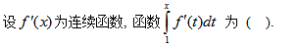为连续函数
- A.
- B.
- C.
- D.
得分：0
知识点：微积分基础
收起解析
答案A
解析
12.
(2分)
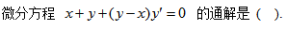的通解是
- A. 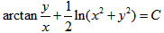
- B. 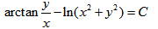
- C. 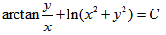
- D. 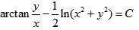
得分：0
知识点：微积分基础
收起解析
答案D
解析
13.
(2分)
的原函数
- A. 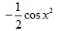
- B. 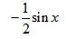
- C. 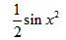
- D. 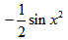
得分：0
知识点：微积分基础
收起解析
答案D
解析
14.
(2分)
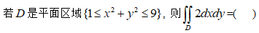若D是平面区域
- A. 14π
- B. 16π
- C. 9π
- D. 10π
得分：2
知识点：微积分基础
展开解析
答案B
解析
15.
(2分)
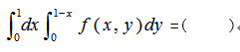 dy
- A. 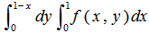
- B. 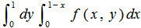
- C. 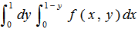
- D. 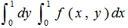
得分：0
知识点：微积分基础
收起解析
答案C
解析
16.
(2分)
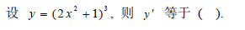等于
- A. 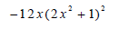
- B.
- C.
- D. 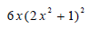
得分：0
知识点：微积分基础
收起解析
答案C
解析
17.
(2分)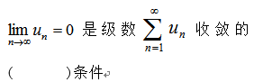
- A. 充分
- B. 必要
- C. 充分且必要
- D. 必要但非充分
得分：2
知识点：微积分基础
展开解析
答案D
解析
18.
(2分)
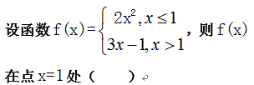
- A. 不连续
- B. 连续但左、右导数不存在
- C. 连续但不可导
- D. 可导
得分：2
知识点：微积分基础
展开解析
答案C
解析
19.
(2分)
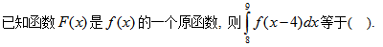已知函数
- A.
- B.
- C.
- D.
得分：2
知识点：微积分基础
展开解析
答案B
解析
20.
(2分)
下面各微分方程中为一阶线性方程的是
- A.
- B.
- C.
- D.
得分：2
知识点：微积分基础
展开解析
答案B
解析
21.
(2分)
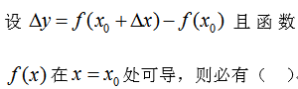 则必有
- A. 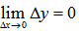
- B.
- C.
- D.
得分：0
知识点：微积分基础
收起解析
答案A
解析
22.
(2分)下列不等式正确的是（ ）
- A. 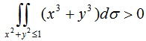
- B. 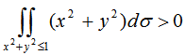
- C. 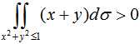
- D. 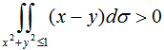
得分：2
知识点：微积分基础
展开解析
答案B
解析
23.
(2分)
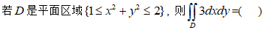若D是平面区域
- A. 2π
- B. 3π
- C. 5π
- D. 4π
得分：2
知识点：微积分基础
展开解析
答案B
解析
24.
(2分)
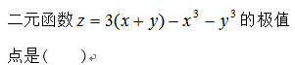 二元函数
- A. (1,2)
- B. (1,-2)
- C. (1,-1)
- D. (-1,-1)
得分：0
知识点：微积分基础
收起解析
答案D
解析
25.
(2分)
xdy
- A.
- B.
- C.
- D.
得分：2
知识点：微积分基础
展开解析
答案A
解析
26.
(2分)
是连续函数
- A.
- B.
- C. 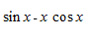
- D. 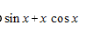
得分：0
知识点：微积分基础
收起解析
答案A
解析
27.
(2分)
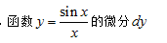 的微分
- A. 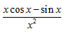
- B. 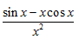
- C. 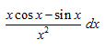
- D. 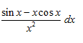
得分：0
知识点：微积分基础
收起解析
答案C
解析
28.
(2分)
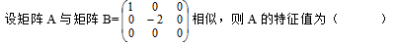
- A. 1（二重），-2
- B. 1，-2（二重）
- C. 1，-2
- D. 1，-2，0
得分：0
知识点：微积分基础
收起解析
答案D
解析
29.
(2分)
设函数
- A.
- B.
- C.
- D.
得分：0
知识点：微积分基础
收起解析
答案B
解析
30.
(2分)
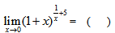
- A.
- B. 1
- C.
- D.
得分：0
知识点：微积分基础
收起解析
答案A
解析
31.
(2分)下列曲线中经过原点的为
- A.
- B.
- C.
- D. 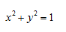
得分：2
知识点：微积分基础
展开解析
答案B
解析
32.
(2分)
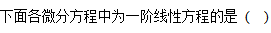 下面各微分方程中为一阶线性方程的是
- A.
- B.
- C.
- D.
得分：2
知识点：微积分基础
展开解析
答案B
解析
33.
(2分)
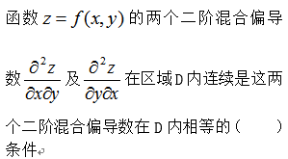
- A. 必要条件
- B. 充分条件
- C. 充分必要条件
- D. 非充分且非必要条件
得分：0
知识点：微积分基础
收起解析
答案B
解析
34.
(2分)
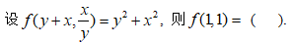 则f（1.1）
- A. 3
- B. 2
- C. 1
- D.
得分：2
知识点：微积分基础
展开解析
答案D
解析
35.
(2分)
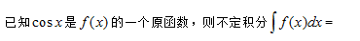的一个原函数，则不定积分
- A.
- B.
- C. 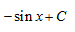
- D.
得分：0
知识点：微积分基础
收起解析
答案B
解析
36.
(2分)下列级数中,收敛的是( )
- A. 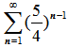
- B. 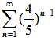
- C. 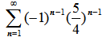
- D. 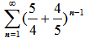
得分：0
知识点：微积分基础
收起解析
答案B
解析
37.
(2分)下面各微分方程中为一阶线性方程的是（ ）
- A.
- B.
- C.
- D.
得分：2
知识点：微积分基础
展开解析
答案B
解析
38.
(2分)
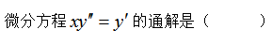 的通解是
- A.
- B.
- C. 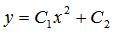
- D. 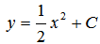
得分：0
知识点：微积分基础
收起解析
答案C
解析
39.
(2分)
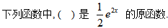 下列函数中
- A.
- B. 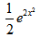
- C. 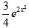
- D. 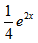
得分：2
知识点：微积分基础
展开解析
答案D
解析
40.
(2分)
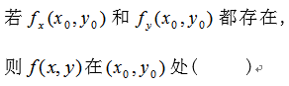
- A. 连续且可微
- B. 连续但不一定可微
- C. 可微但不一定连续
- D. 不一定连续 且不一定可微
得分：2
知识点：微积分基础
展开解析
答案D
解析
41.
(2分)
当时，下列变量不是无穷小量的是( )．
- A.
- B.
- C.
- D. 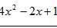
得分：2
知识点：微积分基础
展开解析
答案D
解析
42.
(2分)
微分方程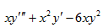的阶数为( )．
- A. 4
- B. 3
- C. 2
- D. 1
得分：2
知识点：微积分基础
展开解析
答案B
解析
43.
(2分)
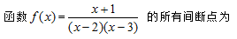的所有间断点为
- A.
- B.
- C.
- D.
得分：2
知识点：微积分基础
展开解析
答案D
解析
44.
(2分)
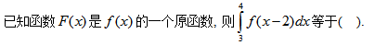已知函数
- A.
- B.
- C.
- D.
得分：2
知识点：微积分基础
展开解析
答案C
解析
45.
(2分)
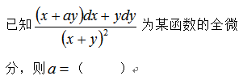为某函数的全微分
- A. -1
- B. 0
- C. 2
- D. 1
得分：0
知识点：微积分基础
收起解析
答案C
解析
46.
(2分)
下列函数中
- A.
- B. 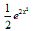
- C. 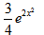
- D. 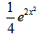
得分：0
知识点：微积分基础
收起解析
答案D
解析
47.
(2分)
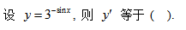 等于
- A.
- B.
- C.
- D.
得分：2
知识点：微积分基础
展开解析
答案B
解析
48.
(2分)
- A. 1 补充定义的数值是
- B. 2
- C. 3
- D. 4
得分：0
知识点：微积分基础
收起解析
答案D
解析
49.
(2分)
- A. (0,2) 3x+2的拐点是
- B. (1,0)
- C. (0,0)
- D. (1,1)
得分：2
知识点：微积分基础
展开解析
答案A
解析
50.
(2分)
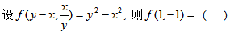
- A. 3 则f
- B. 2
- C. 1
- D. 0
得分：2
知识点：微积分基础
一、单选题
1.
(2分)
- A. 必要条件
- B. 充分条件
- C. 充分必要条件
- D. 非充分且非必要条件
得分： 2
知识点： 微积分基础
展开解析
2.
(2分)
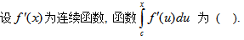为连续函数，函数
- A.
- B.
- C.
- D.
得分： 0
知识点： 微积分基础
展开解析
3.
(2分)
等于
- A.
- B.
- C.
- D.
得分： 0
知识点： 微积分基础
展开解析
4.
(2分)
微分方程的阶数为( )．
- A. 4
- B. 3
- C. 2
- D. 1
得分： 2
知识点： 微积分基础
展开解析
5.
(2分)
xdx
- A.
- B.
- C.
- D.
得分： 0
知识点： 微积分基础
展开解析
6.
(2分)
dy
- A.
- B.
- C.
- D.
得分： 2
知识点： 微积分基础
展开解析
7.
(2分)
的通解是
- A.
- B.
- C.
- D.
得分： 0
知识点： 微积分基础
展开解析
8.
(2分)
- A. 连续且可微
- B. 连续但不一定可微
- C. 可微但不一定连续
- D. 不一定连续 且不一定可微
得分： 2
知识点： 微积分基础
展开解析
9.
(2分)
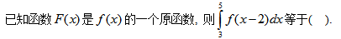
- A. F(4)-F(3)
- B. F(5)-F(4)
- C. F(3)-F(1)
- D. F(3)-F(2)
得分： 2
知识点： 微积分基础
展开解析
11.
(2分)下面各微分方程中为一阶线性方程的是（ ）
- A.
- B.
- C.
- D.
得分： 2
知识点： 微积分基础
展开解析
12.
(2分)下列函数中，（ ）是xcosx²的原函数
- A. 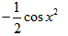
- B. 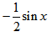
- C. 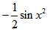
- D. 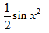
得分： 2
知识点： 微积分基础
展开解析
13.
(2分)
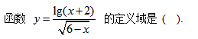的定义域是
- A. 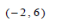
- B.
- C.
- D.
得分： 2
知识点： 微积分基础
展开解析
14.
(2分)
lim（1+x）
- A.
- B. 1
- C.
- D.
得分： 0
知识点： 微积分基础
展开解析
15.
(2分)
点=0是函数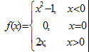 的( ).
- A. 跳跃间断点
- B. 可去间断点
- C. 第二类间断点
- D. 连续点.
得分： 2
知识点： 微积分基础
展开解析
16.
(2分)
- A. 不连续
- B. 连续但左、右导数不存在
- C. 连续但不可导
- D. 可导
得分： 2
知识点： 微积分基础
展开解析
17.
(2分)设，则＝( ). 设y
- A.
- B.
- C. 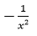
- D. 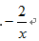
得分： 0
知识点： 微积分基础
展开解析
18.
(2分)
在求时，为使被积函数有理化，可作变换( ).
- A.
- B.
- C. ；
- D.
得分： 2
知识点： 微积分基础
展开解析
19.
(2分)下列不等式正确的是（ ）
- A.
- B.
- C.
- D.
得分： 2
知识点： 微积分基础
展开解析
20.
(2分)
的原函数
- A.
- B.
- C.
- D.
得分： 0
知识点： 微积分基础
展开解析
21.
(2分)
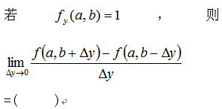 若 则
- A. 2
- B. 1
- C. 4
- D. 0
得分： 2
知识点： 微积分基础
展开解析
22.
(2分)
- A. 设函数
- B.
- C.
- D.
得分： 2
知识点： 微积分基础
展开解析
23.
(2分)
为连续函数
- A.
- B.
- C.
- D.
得分： 2
知识点： 微积分基础
展开解析
24.
(2分)
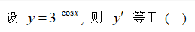 则y等于
- A. 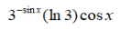
- B. 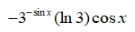
- C.
- D.
得分： 2
知识点： 微积分基础
展开解析
25.
(2分)
要使函数
- A. 1
- B. 2
- C.
- D.
得分： 2
知识点： 微积分基础
展开解析
26.
(2分)下列曲线中经过原点的为
- A. 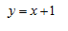
- B. 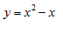
- C. 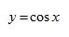
- D. 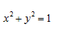
得分： 2
知识点： 微积分基础
展开解析
27.
(2分)
＝( ). lim
- A. 0
- B. 1
- C.
- D. 2
得分： 0
知识点： 微积分基础
展开解析
28.
(2分)
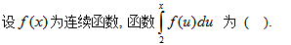为连续函数
- A.
- B.
- C.
- D.
得分： 0
知识点： 微积分基础
展开解析
29.
(2分)
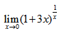= lim（1+3x）
- A. e
- B. e3
- C. 1
- D.
得分： 0
知识点： 微积分基础
展开解析
30.
(2分)
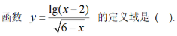 的定义域是
- A. (2,6)
- B. (2,6]
- C. [2,6)
- D. [-2,6]
得分： 0
知识点： 微积分基础
展开解析
31.
(2分)
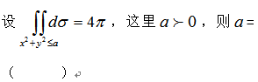这里
- A. 4
- B. 2

- D. 0
得分： 2
知识点： 微积分基础
展开解析
32.
(2分)
的微分dy
- A.
- B.
- C.
- D.
得分： 2
知识点： 微积分基础
展开解析
33.
(2分)
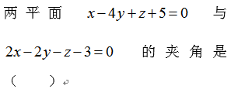的夹角是
- A.
- B.
- C.
- D.
得分： 2
知识点： 微积分基础
展开解析
34.
展开解析
35.
(2分)
当时，下列变量不是无穷小量的是( )．
- A.
- B.
- C.
- D.
得分： 2
知识点： 微积分基础
展开解析
36.
(2分)下列极限中不能用洛必达法则的是
- A. 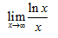
- B. 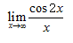
- C. 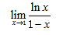
- D. 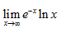
得分： 2
知识点： 微积分基础
展开解析
37.
(2分)
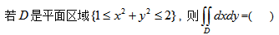
- A. 平面区域
- B.
- C.
- D.
得分： 2
知识点： 微积分基础
展开解析
38.
(2分)
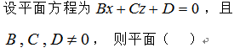
- A. 平行于轴
- B. 垂直于轴
- C. 平行于轴
- D. 垂直于轴
得分： 0
知识点： 微积分基础
展开解析
39.
(2分)
- A. 1 要使函数
- B. 2
- C. 3
- D. 4
得分： 2
知识点： 微积分基础
展开解析
40.
(2分)下列方程为线性微分方程的是（ ）
- A.
- B.
- C.
- D.
得分： 2
知识点： 微积分基础
展开解析
41.
(2分)
处可导，则必有
- A.
- B.
- C.
- D.
得分： 0
知识点： 微积分基础
展开解析
42.
(2分)
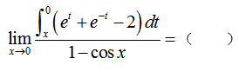dt
- A. 0
- B. 1
- C. -1
- D.
得分： 0
知识点： 微积分基础
展开解析
43.
(2分)
二元函数
- A. (1,2)
- B. (1,-2)
- C. (1,-1)
- D. (-1,-1)
得分： 2
知识点： 微积分基础
展开解析
44.
(2分)
的通解是
- A.
- B.
- C.
- D.
得分： 0
知识点： 微积分基础
展开解析
45.
(2分)
的原函数
- A.
- B.
- C.
- D.
得分： 2
知识点： 微积分基础
展开解析
46.
(2分)
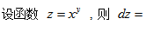 设函数
- A.
- B.
- C.
- D.
得分： 2
知识点： 微积分基础
展开解析
47.
(2分)
设y=3
- A.
- B.
- C.
- D.
得分： 0
知识点： 微积分基础
展开解析
48.
(2分)
下列函数中
- A.
- B.
- C.
- D.
得分： 2
知识点： 微积分基础
展开解析
49.
(2分)
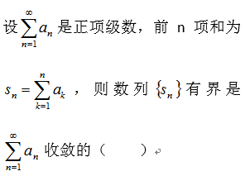
- A. 充分条件
- B. 必要条件
- C. 充分必要条件
- D. 既非充分条件，也非必要条件
得分： 2
知识点： 微积分基础
展开解析
50.
(2分)
的所有间断点为
- A.
- B.
- C.
- D.
得分： 2
知识点： 微积分基础
一、单选题
1.
(2分)
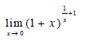
- A. e
- B. 1
- C. e3
- D.
得分： 2
知识点： 微积分基础
展开解析
2.
(2分)
这里
- A. 4
- B. 2
- C. 1
- D. 0
得分： 2
知识点： 微积分基础
展开解析
3.
(2分)当x→0时，2sinx是x 的( )无穷小量
- A. 低阶
- B. 高阶
- C. 等价
- D. 同阶但不等价．
得分： 0
知识点： 微积分基础
展开解析
4.
5.
(2分)
等于
- A.
- B.
- C.
- D.
得分： 0
知识点： 微积分基础
展开解析
6.
(2分)
的所有间断点为
- A.
- B.
- C.
- D.
得分： 2
知识点： 微积分基础
展开解析
7.
(2分)
- A. 充分条件
- B. 必要条件
- C. 充分必要条件
- D. 既非充分条件，也非必要条件
得分： 0
知识点： 微积分基础
展开解析
8.
(2分)
- A. 1 要使函数
- B. 2
- C.
- D.
得分： 2
知识点： 微积分基础
展开解析
9.
(2分)
- A. 连续且可微
- B. 连续但不一定可微
- C. 可微但不一定连续
- D. 不一定连续 且不一定可微
得分： 2
知识点： 微积分基础
展开解析
10.
(2分)
的夹角是
- A.
- B.
- C.
- D.
得分： 2
知识点： 微积分基础
展开解析
11.
(2分)
- A. 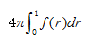同二重积分
- B. 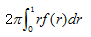
- C. 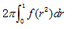
- D. 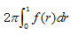
得分： 2
知识点： 微积分基础
展开解析
12.
(2分)
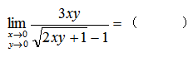
- A. 不存在
- B. 3
- C. 6
- D.
得分： 2
知识点： 微积分基础
展开解析
13.
(2分)
dy
- A.
- B.
- C.
- D.
得分： 2
知识点： 微积分基础
展开解析
14.
(2分)
- A. 发散
- B. 可能收敛也可能发散
- C. 收敛
- D. 无界
得分： 2
知识点： 微积分基础
展开解析
15.
(2分)
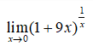=（ ） lim1+9
- A.
- B. 1
- C.
- D.
得分： 2
知识点： 微积分基础
展开解析
16.
(2分)下列不等式正确的是（ ）
- A.
- B.
- C.
- D.
得分： 0
知识点： 微积分基础
展开解析
17.
(2分)设A，B为n阶对称矩阵，则（ ）
- A. AB为对称阵
- B. BA为对称阵
- C. A+B为对称阵
- D.
得分： 2
知识点： 微积分基础
展开解析
18.
(2分)
- A. 充分
- B. 必要
- C. 充分且必要
- D. 必要但非充分
得分： 2
知识点： 微积分基础
展开解析
19.
(2分)
等于
- A.
- B.
- C.
- D.
得分： 2
知识点： 微积分基础
展开解析
20.
(2分)
是连续函数
- A.
- B.
- C.
- D.
得分： 2
知识点： 微积分基础
展开解析
21.
(2分)
- A. 1 要使函数
- B. 2
- C. 3
- D. 4
得分： 0
知识点： 微积分基础
展开解析
22.
(2分)
下列函数中在给定区间满足拉格朗日中值定理条的是
- A.
- B.
- C. 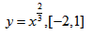
- D. 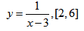
得分： 2
知识点： 微积分基础
展开解析
23.
(2分)
设，则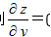( )． 设z
- A.
- B.
- C.
- D. ．
得分： 0
知识点： 微积分基础
展开解析
24.
(2分)
- A. 2π 若D是平面区域
- B. 3π
- C. 5π
- D. 4π
得分： 2
知识点： 微积分基础

展开解析

25.
(2分)
若
- A. 2
- B. 1
- C. 4
- D. 0
得分： 0
知识点： 微积分基础
展开解析
26.
(2分)
函数在区间［0，2］的最大值是( )．
- A. 0
- B. 14
- C. 4
- D. 12.
得分： 2
知识点： 微积分基础
展开解析
27.
(2分)
- A. 设函数
- B.
- C.
- D.
得分： 2
知识点： 微积分基础
展开解析
28.
(2分)
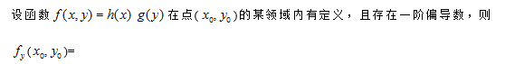
- A. 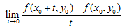 的某邻域内有定义
- B. 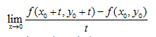
- C. 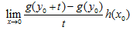
- D. 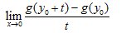
得分： 2
知识点： 微积分基础
展开解析
29.
(2分)
- A. 设函数
- B.
- C.
- D.
得分： 0
知识点： 微积分基础
展开解析
30.
(2分)
当时，下列变量不是无穷小量的是( )．
- A.
- B.
- C.
- D.
得分： 2
知识点： 微积分基础
展开解析
31.
(2分)
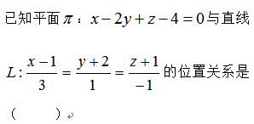
- A. 垂直
- B. 平行但直线不在平面上
- C. 不平行也不垂直
- D. 直线在平面上
得分： 2
知识点： 微积分基础
展开解析
(2分)下面各微分方程中为一阶线性方程的是（ ）
- A.
- B.
- C.
- D.
得分： 2
知识点： 微积分基础
展开解析
35.
(2分)下列极限中不能用洛必达法则的是
- A.
- B.
- C.
- D.
得分： 2
知识点： 微积分基础
展开解析
36.
(2分)
的通解是
- A.
- B.
- C.
- D.
得分： 2
知识点： 微积分基础
展开解析
37.
(2分)
的微分
- A.
- B.
- C.
- D.
得分： 2
知识点： 微积分基础
展开解析
38.
(2分)
＝( ). lim
- A. 0
- B. 1
- C.
- D. 2
得分： 0
知识点： 微积分基础
展开解析
39.
(2分)
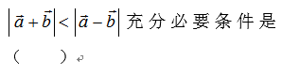 充分必要条件是
- A.
- B.
- C.
- D.
得分： 0
知识点： 微积分基础
展开解析
40.
(2分)
（ ) 8x+1的拐点是
- A.
- B.
- C.
- D.
得分： 2
知识点： 微积分基础
展开解析
41.
(2分)
设矩阵A与矩阵
- A. 1（二重），-2
- B. 1，-2（二重）
- C. 1，-2
- D. 1，-2，0
得分： 2
知识点： 微积分基础
展开解析
42.
(2分)
为连续函数
- A.
- B.
- C.
- D.
得分： 0
知识点： 微积分基础
展开解析
43.
(2分)
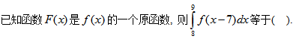
- A. 的一个原函数
- B.
- C.
- D.
得分： 2
知识点： 微积分基础
展开解析
44.
(2分)
的定义域是
- A.
- B.
- C.
- D.
得分： 0
知识点： 微积分基础
展开解析
45.
(2分)
设函数
- A.
- B.
- C.
- D.
得分： 2
知识点： 微积分基础
展开解析
46.
(2分)
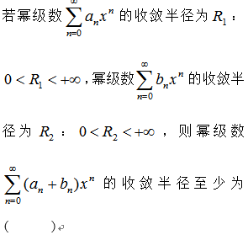 若幂级数
- A.
- B.
- C.
- D.
得分： 2
知识点： 微积分基础
展开解析
47.
(2分)
设二重积分的积分区域是，则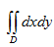＝( )．
- A. 1
- B. 2
- C. 3
- D. 4
得分： 0
知识点： 微积分基础
展开解析
48.
(2分)
＝( )． 2x
- A. 0
- B. 1
- C. 2
- D. 3
得分： 2
知识点： 微积分基础
展开解析
(2分)
- A. 不连续
- B. 连续但左、右导数不存在
- C. 连续但不可导
- D. 可导
得分： 2
知识点： 微积分基础
交卷时间：2021-02-24 17:24:59
一、单选题
1.
(2分)
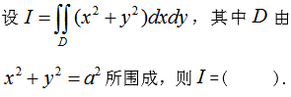 所围成
- A. 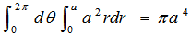
- B. 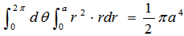
- C. 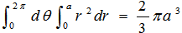
- D. 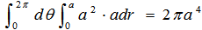
纠错
得分： 0
知识点： 微积分基础
展开解析
2.
(2分)
- A. 连续且可微
- B. 连续但不一定可微
- C. 可微但不一定连续
- D. 不一定连续 且不一定可微
纠错
得分： 2
知识点： 微积分基础
展开解析
3.
(2分)
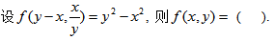 则f（x，y）
- A. 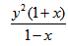
- B. 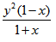
- C. 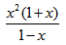
- D. 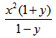
纠错
得分： 0
知识点： 微积分基础
展开解析
4.
(2分)
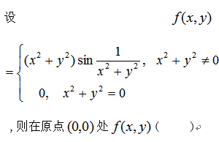
- A. 不连续
- B. 偏导数不存在
- C. 连续但不可微
- D. 可微
纠错
得分： 2
知识点： 微积分基础
展开解析
5.
(2分)
- A. 1（二重），-2
- B. 1，-2（二重）
- C. 1，-2
- D. 1，-2，0
纠错
得分： 2
知识点： 微积分基础
展开解析
6.
(2分)
＝( ). lim
- A. 0
- B. 1
- C.
- D. 2
纠错
得分： 2
知识点： 微积分基础
=
- A. e
- B. e3
- C. 1
- D.
纠错
得分： 2
知识点： 微积分基础
展开解析
9.
(2分)
为连续函数
- A.
- B.
- C.
- D.
纠错
得分： 2
知识点： 微积分基础
展开解析
10.
(2分)
- A. 设函数
- B.
- C.
- D.
纠错
得分： 2
知识点： 微积分基础
展开解析
11.
(2分)
- A. 不连续
- B. 连续但左、右导数不存在
- C. 连续但不可导
- D. 可导
(2分)下列曲线中经过原点的为
- A.
- B.
- C.
- D.
纠错
得分： 2
知识点： 微积分基础
展开解析
14.
(2分)
- A. 不存在
- B. 3
- C. 6
- D.
纠错
得分： 2
知识点： 微积分基础
展开解析
(2分)
- 设f
- B. 2
- C. 1
- D. 0
纠错
得分： 2
知识点： 微积分基础
展开解析
17.
(2分)
已知函数
- A.
- B.
- C.
- D.
纠错
得分： 2
知识点： 微积分基础
展开解析
18.
(2分)
等于
- A.
- B.
- C.
- D.
纠错
得分： 2
知识点： 微积分基础
展开解析
19.
(2分)
微分方程的阶数为( )．
- A. 4
- B. 3
- C. 2
- D. 1
纠错
得分： 2
知识点： 微积分基础
展开解析
20.
(2分)
的定义域是
- A. (2,6)
- B. (2,6]
- C. [2,6)
- D. [-2,6]
纠错
得分： 2
知识点： 微积分基础
展开解析
21.
(2分)当x→0时，2sinx是x 的( )无穷小量
- A. 低阶
- B. 高阶
- C. 等价
- D. 同阶但不等价．
纠错
23.
(2分)
设f
- A. 3
- B. 2
- C. 1
- D.
纠错
得分： 2
知识点： 微积分基础
展开解析
24.
(2分)
为连续函数
- A.
- B.
- C.
- D.
纠错
得分： 2
知识点： 微积分基础
展开解析
25.
(2分)
lim（1+x）
- A. e
- B. 1
- C. e3
- D.
纠错
30.
(2分)下面各微分方程中为一阶线性方程的是（ ）
- A.
- B.
- C.
- D.
纠错
得分： 2
知识点： 微积分基础
展开解析
31.
(2分)
- A. 平行于轴
- B. 垂直于轴
- C. 平行于轴
- D. 垂直于轴
纠错
得分： 2
知识点： 微积分基础
展开解析
(2分)
- A. 必要条件
- B. 充分条件
- C. 充分必要条件
- D. 非充分且非必要条件
纠错
得分： 0
知识点： 微积分基础
展开解析
34.
(2分)
xdy
- A.
- B.
- C.
- D.
纠错
得分： 2
知识点： 微积分基础
展开解析
35.
(2分)下列方程为线性微分方程的是（ ）
- A.
- B.
- C.
- D.
纠错
得分： 2
知识点： 微积分基础
展开解析
36.
(2分)
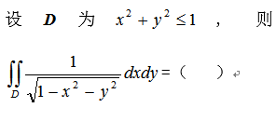设D
- A. 0
- B.
- C.
- D.
纠错
得分： 2
知识点： 微积分基础
展开解析
37.
(2分)
设二重积分的积分区域是，则＝( )．
- A. 1
- B. 2
- C. 3
- D. 4
纠错
得分： 2
知识点： 微积分基础
展开解析
38.
(2分)
- A. 处可导
- B.
- C.
- D.
纠错
得分： 0
知识点： 微积分基础
展开解析
39.
(2分)
- A. 充分
- B. 必要
- C. 充分且必要
- D. 必要但非充分
纠错
得分： 2
知识点： 微积分基础
展开解析
40.
(2分)
函数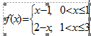在处间断是因为( )．
- A. 在点处无定义
- B. 不存在
- C. 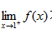不存在
- D. 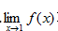不存在
纠错
得分： 0
(2分)
- A. 1 在x=0处连续
- B. 2
- C.
- D. 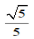
纠错
得分： 0
知识点： 微积分基础
展开解析
45.
(2分)
的微分
- A.
- B.
- C.
- D.
纠错
得分： 2
知识点： 微积分基础
展开解析
46.
(2分)
的所有间断为
- A.
- B.
- C.
- D.
纠错
得分： 2
知识点： 微积分基础
展开解析
47.
(2分)
- A. 2
- B. 1
- C. 4
- D. 0
纠错
得分： 0
知识点： 微积分基础
展开解析
展开解析
49.
(2分)
等于
- A.
- B.
- C.
- D.
纠错
得分： 2
知识点： 微积分基础
展开解析
50.
(2分)下列曲线中经过原点的为
- A.
- B.
- C.
- D.
纠错
得分： 2
知识点： 微积分基础
44.
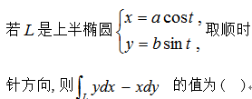 取顺时针方向
(2分)
- A. 0
- B. 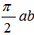
- C.
- D. ab
11.
(2分)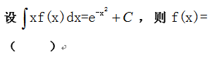则f
- A.
- B.
- C.
- D. -
(2分)
设，则( )． 设z
- A.
- B.
- C.
- D. ．
纠错
得分： 0
知识点： 微积分基础
收起解析
答案C

43.
(2分)
为某函数的全微分
- A. -1
- B. 0
- C. 2
- D. 1
纠错
得分： 0
知识点： 微积分基础
收起解析
答案C
解析
40.
(2分)
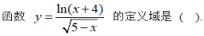
- A. (-4,5)
- B. (-4,5]
- C. [-4,5)
- D. [-4,5]
纠错
得分： 0
知识点： 微积分基础
收起解析
答案A
解析
30.
(2分)
=（ ） lim（1+9x）
- A.
- B. 1
- C.
- D.
纠错
得分： 0
知识点： 微积分基础
收起解析
答案C
解析
28.
(2分)设，则＝( ). 设y
- A.
- B.
- C.
- D.
纠错
得分： 0
知识点： 微积分基础
收起解析
答案C
解析
43.
(2分)
函数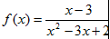的间断点是( )．
- A. 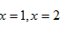
- B.
- C.
- D. 无间断点
纠错
得分： 2
知识点： 微积分基础
45.
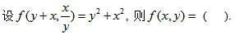 设f
(2分)
- A. 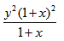
- B. 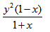
- C. 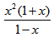
- D. 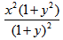
15.
微分方程 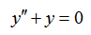的通解为（ ）
(2分)
- A.
- B.
- C.
- D.

